月度投资者信心调查专报

（2020年第9期 总第150期）

中国证券投资者保护基金有限责任公司
2020年10月13日
中国证券市场投资者信心指数简介
为了解我国证券市场投资者在当前经济和市场环境下的投资心理和预期变化，2008年4月，投保基金公司在借鉴国内外投资者信心理论研究和调查工作实践的基础上，自主编制中国证券市场投资者信心指数。该指数以月度为单位对投资者信心进行描述。
中国证券市场投资者信心指数数值介于0-100之间，50为中性值。指数大于50时，表示投资者中持乐观、积极看法的比例大于持悲观、消极看法的比例，投资者信心整体偏向乐观。指数值越高，表示投资者信心越强。指数小于50时，表示投资者中持乐观、积极看法的比例小于持悲观、消极看法的比例，投资者信心整体偏向悲观。

2020年9月中国证券市场投资者信心调查分析报告

投保基金公司自2020年9月30日起，依托公司投资者调查固定样本库开展了本期投资者信心调查，调查对象包括1,932名个人投资者和198名一般机构投资者，共发放调查问卷2,130份。截至2020年10月13日，收回有效问卷2,073份，回收率为97.3%。
调查显示，2020年9月中国证券市场投资者信心指数为61.1，环比微降0.7%，在7月达到去年4月以来高点（64.7）后，近两月虽有所回落，但投资者信心指数仍保持在60以上较高水平且运行稳定。其中，股票估值指数为54.5，环比上升2.1%，投资者对股票估值的认可度有所回升。大盘乐观指数为63.9、投资者买入指数为55.0，分别环比下降0.3%和3.7%，在维持乐观稳定预期的情况下，投资者买入意愿依然偏谨慎。大盘抗跌指数为66.8，环比上升1.8%。大盘反弹指数为54.9，环比下降2.5%。
2020年8月与2020年9月投资者信心指数比较表
 | 2020年8月 | 2020年9月 | 环比变化
投资者信心指数 | 61.5 | 61.1 | -0.7%
股票估值 | 53.4 | 54.5 | 2.1%
大盘乐观 | 64.1 | 63.9 | -0.3%
大盘反弹 | 56.3 | 54.9 | -2.5%
大盘抗跌 | 65.6 | 66.8 | 1.8%
买入指数 | 57.1 | 55.0 | -3.7%

9月投资者信心主要呈现以下特点：
一、股票估值指数回升
股票估值指数由上月53.4升至54.5，升幅2.1%，在经历了连续两个月下降后，本月股票估值指数呈现回升态势，继续保持在偏乐观运行区间。其中，认为当前股票价格低于其真实价值或合理的投资价值的投资者占20.2%（上月20.0%），认为差不多的投资者占49.9%（上月46.8%），认为当前股票价格高于其真实价值或合理投资价值的投资者占12.7%（上月14.6%），回答不确定的投资者占17.2%（上月18.6%）。
二、大盘乐观指数与上月基本持平
大盘乐观指数由上月64.1降至63.9，降幅0.3%，尽管较7月高点（68.8）有所回落，但总体来看仍位于近年来较高水平。其中，认为上证综指在未来一个月可能上涨的投资者占30.1%（上月31.1%），看平的投资者占48.4%（上月45.1%），认为可能会下跌的投资者占9.7%（上月11.1%），回答不确定的投资者占11.8%（上月12.7%）。预计上证综指在未来三个月可能会上涨的投资者占36.8%（上月37.7%），看平的投资者占40.6%（上月37.4%），认为可能会下跌的投资者占8.8%（上月9.6%），回答不确定的投资者占13.8%（上月15.3%）。
从更长的时间周期看，认为在未来六个月内中国股市会上涨的投资者占32.7%（上月34.5%），选择盘整的投资者占41.9%（上月40.6%），认为可能会下跌的投资者占8.2%（上月8.5%），回答不确定的投资者占17.2%（上月16.4%）。
三、大盘反弹指数小幅下降仍位于50中值上方
大盘反弹指数由上月56.3降至54.9，降幅2.5%，投资者对大盘下跌后实现反弹的信心连续两个月小幅回落但仍位于偏乐观区间。如果上证综指在未来一个月内下跌10%，预计在接下去的一个月再涨回来的可能性“较大”的投资者占39.3%（上月43.0%），选择“可能”的投资者占29.5%（上月28.7%），认为可能性“较小”的投资者占21.6%（上月18.2%），选择“不确定”的投资者占9.6%（上月10.1%）。
四、大盘抗跌指数上升
大盘抗跌指数由上月65.6升至66.8，升幅1.8%。其中，认为上证综指在未来一个月内下跌10%的可能性“较小”的投资者占45.2%（上月42.0%），认为“可能”的投资者占36.0%（上月37.1%），认为可能性“较大”的投资者占8.9%（上月10.0%），回答“不确定”的投资者占9.9%（上月10.9%）。
认为上证综指在未来六个月内下跌30%可能性“较小”的投资者占58.7%（上月57.5%），认为“可能”的投资者占25.2%（上月24.6%），认为可能性“较大”的投资者占5.7%（上月7.4%），回答“不确定”的投资者占10.4%（上月10.5%）。
五、投资者买入指数降幅收窄连续十个月位于偏积极区间
投资者买入指数由上月57.1降至55.0，降幅3.7%，与上月降幅（6.7%）相比有所收窄，该指数自去年12月连续十个月位于偏积极区间。其中，在未来三个月内考虑增加投资于股票资金量的投资者占19.2%（上月21.8%），考虑减少的投资者占11.2%（上月10.8%），选择维持现有投入资金量的投资者占48.4%（上月43.9%），回答“不确定”的投资者占21.2%（上月23.5%）。

附件：1.中国证券市场投资者信心指数及其子指数图
2.中国证券市场投资者信心指数与上证综指走势对
比图

附件1：

中国证券市场投资者信心指数及其子指数图
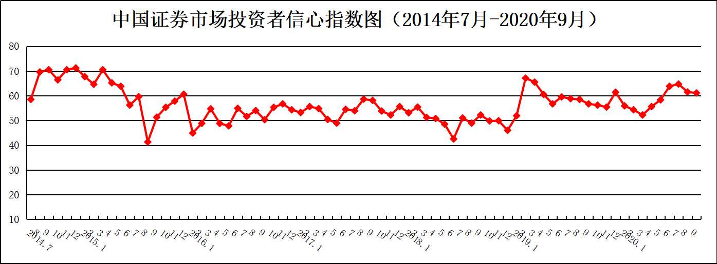
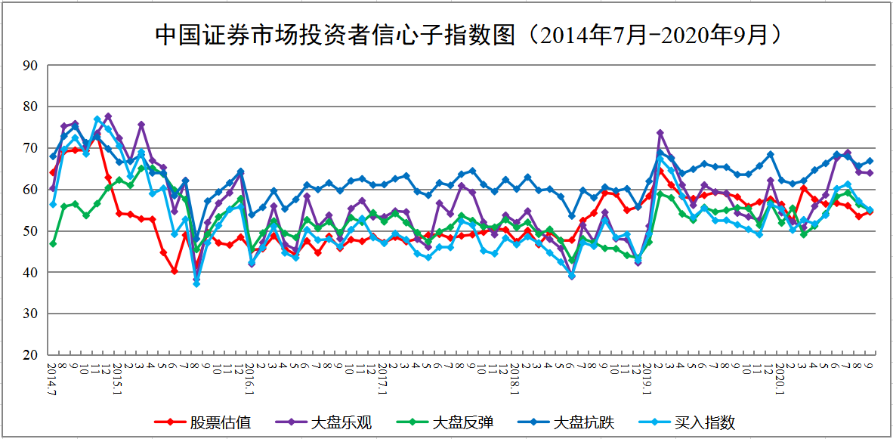
说明：信心指数取值范围为[0，100]，50为中性值。
附件2：

中国证券市场投资者信心指数与上证综指走势对比图（2008.4—2020.9）
